AVISO DE CHAMAMENTO PÚBLICO

EDITAL Nº 002/SEMAS/2023

PROCESSO ADMINISTRATIVO Nº 41529/2022

SECRETARIA MUNICIPAL DE ASSISTÊNCIA SOCIAL - SEMAS

Torna-se público para conhecimento dos interessados, que no dia 03 de maio de 2023, às 10:00 horas, a Comissão de Seleção estará reunida no auditório da Prefeitura Municipal de Cabo Frio, localizado na Praça Tiradentes, s/n – centro, cabo frio/rj, para receber os envelopes de documentos referentes ao presente Chamamento Público, destinado à seleção de organizações da sociedade civil, nos termos da lei federal nº 13.019/2014 e posteriores alterações, para celebração de termo de colaboração para a gestão da Moeda Social Itajuru, em atenção às necessidades da secretaria municipal de assistência social, nos termos e condições estabelecidos neste edital.
Maiores informações sobre o Edital, por e-mail: gabinete.assistenciasocial@gmail.com, com assunto “CHAMAMENTO PÚBLICO Nº 002/2023 – MOEDA SOCIAL ITAJURU”, ou pessoalmente, na sede da SEMAS.

Valor do Edital impresso: 2 (duas) resmas de papel A4.

O edital e seus anexos estão disponíveis através do Portal da Transparência, no endereço eletrônico: https://transparencia.cabofrio.rj.gov.br/licitacaolista.php?id=1023 , ou através do “QR Code” abaixo:
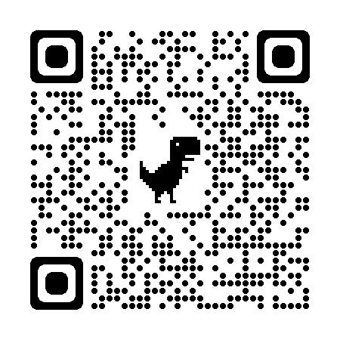

Cabo Frio, 28 de março de 2023.

Alexandre de A. Gonçalves
Presidente CPL

